こわ～いタバコのらくらく禁煙法

平成19年5月18日（金）関西総合リハビリテーション専門学校
講師 洲本市応急診療所・洲本市禁煙専門外来 山岡 雅顕

スライド・ビデオ（オーストラリアの禁煙CM、イギリスBBC制作「タバコ戦争」、妊婦の喫煙）

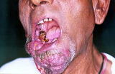
- タバコで亡くなった芸能人
二子山親方（元大関貴ノ花）･･･口腔底がん 2005年5月30日 享年55歳
二子山親方が千代の富士に言った言葉
「オレはタバコをやめられず、横綱になれなかった。お前はタバコをやめ、けいこに励み横綱になれ」（『ウルフ物語』より）
- タバコをやめた芸能人
西田敏行（心筋梗塞）、ビートたけし、トミーズ雅、品川庄司、タモリ、ダウンタウン松本･･･
口腔がん
- タバコの害
★ やめられない（依存性）
タバコを吸うとニコチンの働きによって45分後にイライラする。そのイライラは喫煙によって消えるが、喫煙によって再びイライラが起こる。喫煙によっておこるイライラは、他のことによるイライラと区別がつかないので、いつしか「喫煙はイライラが消える=タバコのいいところ」と勘違いしてしまうが、これは「ニコチン依存症」という病気に他ならない。
★ 本人に悪い（能動喫煙の害）
タバコを吸っていない
きれいな肺
長年タバコを吸って
汚れた肺
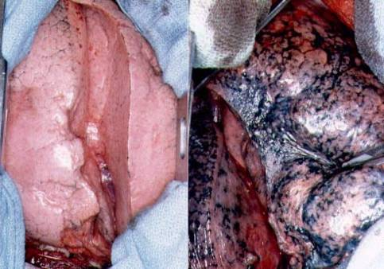
4000種類以上の化学物質/200種類の既知の有害物質/43種類の既知の発癌物質 ダイオキシン（タバコの煙にはごみ焼却場から出る煙より3～18倍の高濃度含まれる）､ヒ素、ホルムアルデヒド（シックハウス）、カドミウム（イタイイタイ病）、鉛（子供の脳に蓄積）、窒素酸化物、ベンツピレン、ポロニウム210(放射性物質)･･･結局、タバコは「毒の缶詰」
肺癌で死亡する確率 20本／日→6人に1人が肺癌死 40本／日→3人に1人が肺癌死（日本人のデータ）
喉頭癌、胃癌、食道癌、口腔癌、舌癌、鼻腔癌、肝臓癌、膵臓癌、白血病、腎臓癌、膀胱癌、子宮癌などにはタバコが関係している
バージャー病（手足がくさる病気）、肺気腫（肺が消えてゆく病気）、気管支喘息、間質性肺炎、喉頭ポリープ、口内炎、自然気胸、心筋高速、脳梗塞、認知症（痴呆）、歯周病、虫歯、胃・十二指腸潰瘍、骨粗鬆症、勃起不全（ED）、尿失禁、皮膚の老化、不妊症、流産・早産、白内障などもタバコ病
1日20本の喫煙で1年にコップ1杯のタールを肺に流し込んでいることになる
★ 周りの人に悪い（受動喫煙の害）
夫が20本以上喫煙する時の妻の肺がん死亡率は1.91倍
バージャー病
（足がくさっている）
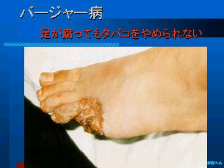
受動喫煙によって、非喫煙者はあらゆるタバコ病のリスクを負う
タバコの煙を吸わされていると20人に1人は死亡している
家族の喫煙は、子どもに、気管支炎・喘息・肺炎・中耳炎・知能低下・低身長などをおこす
乳幼児突然死（ＳＩＤＳ）の6割以上は、妊婦や周りの大人のタバコが原因
副流煙の方が主流煙より有害物質が多い
（ベンゾピレン2.5-3.5倍、ニコチン2.6-3.3倍、一酸化炭素2.5-4.7倍、アンモニア40-170倍、ポロニウム210 1-4倍･･･）
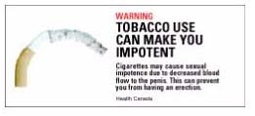
妊婦や家族の喫煙･･･赤ちゃんの突然死、先天異常（奇形）、知能低下に関係している。妊娠中に喫煙すると生まれた子供の知能指数は11歳の段階で６程度低くなり、計算力、読解力、理論的思考の能力が低下し、身長も低くなる。また、問題行動は1.41－1.54倍多くなり、うつ病1.43倍、薬物依存2.38倍、女子の薬物依存5倍、男子の行為障害4.4倍、注意欠陥・多動障害（ADHD）２～2.75倍､青少年非行2.2倍、男子の暴力犯罪2.0倍、男子の常習犯罪1.8倍など、子どもの将来に取り返しのつかない悪影響を及ぼす。
「タバコを吸うとインポになる」
（海外のタバコの箱の警告文）
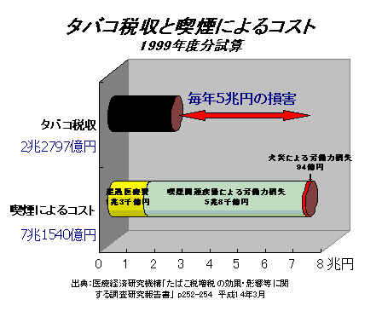
外だけですっても、喫煙者の吐く息に含まれる有害物質によって、家族に健康被害が及ぶことが報告され始めている
→ 家族に被害を及ぼさないためには、タバコをやめるしかない
★ 社会に悪い（社会的な損害）
タバコ販売高 ２兆2,797億円なのに対して、喫煙による損失7兆1,540億円(内、医療費1兆3,000億円、喫煙関連疾患による労働力損失5兆8千億円、火災損失94億円)と試算されている。さらにかけがえのない多くの人命が奪われていることは、決して税収の損得勘定では済まされない、無視できない事実である。
タバコを吸っている人に
「らくらく禁煙法」でタバコをやめましょう。
必ずやめられます。
タバコを吸っていない人に
タバコの煙を吸わされないようにしましょう。日本で毎年２～３万人が受動喫煙のために死亡しています。
１箱（２０本入り）当たりのたばこ税額の比較では、イギリス（約４８６円）やアメリカ（約２４０円）に比べて、日本（約１４１円）は相当安い。先進国ではタバコ1箱は５００～１０００円である。関西学院大学の河野正道教授は1箱１,４００円が適正価格と試算している。
洲本市禁煙専門外来＆洲本市禁煙支援センターホームページ http://www1.sumoto.gr.jp/shinryou/kituen/
携帯禁煙サイトはこちらに空メールを送って下さい→ sumoto.m＠f-dr.jp（無料）
★ 環境に悪い（地球環境を破壊する）
タバコ製造の過程におこる森林破壊
葉タバコの乾燥に大量の木材が必要。そのため、毎年2,000km2の森林が伐採消失している(4年で兵庫県の面積に匹敵)。世界中で薪として伐採される樹木の80％、森林伐採総面積の12％は、葉タバコの乾燥のためだけに消えている。
タバコによる火災・環境汚染
タバコによる火災、投げ捨てされたタバコの清掃費用だけで、年間2,000億円がかかっている。一般火災は放火に次いで、森林火災は焚き火に次いで、タバコが原因。雨水の浸透性が高い「排水性舗装」 も吸殻で機能停止。吸殻はニコチン、重金属、放射性物質など猛毒である。

- タバコ対策
★ 防煙（未成年者喫煙対策） ･･･ タバコを常習的に吸うようになる前に吸わないようにすること。小中学校でのタバコの害についての授業やタバコを自動販売機で売らないこと、広告規制などがこれにあたる。タバコの値上げは未成年者の喫煙対策に非常に有効である。しかし、一番のポイントは、「子供は親の言うことは聞かないが、親のマネはする」つまり、親や祖父母、教師が吸わないこと。
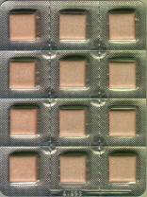
★ 受動喫煙対策 ･･･ タバコを吸わない人が受けるタバコによる健康被害を防ぐためのもの。公共の場の禁煙（交通機関や病院等）、禁煙コーナーの設置など。ただし、禁煙コーナーは完全に非喫煙者が煙を吸わされない環境にしないと意味がない。特に、空気清浄機はタバコ煙有害物質の9割以上が素通りしていることが明らかになっており、全く意味がない。禁煙タイムも無意味である。平成15年5月に施行された健康増進法第25条に受動喫煙対策が明記され、対策が法的義務とされている。
ニコチンガム
（薬局で購入）
★ 禁 煙 ･･･ タバコがやめられない人にやめてもらうこと。タバコがやめられないのは意志が弱いからではなく、麻薬と同じ依存症のためである。そのため禁煙には適切な医療支援が必要であり、その役目は専門家である医師や看護師、薬剤師、保健師などが担っている。医療機関等での禁煙外来や禁煙教室も増えており、読んで止める「禁煙本」も多く出版されている。ニコチン依存症が保険適用になり、ニコチンパッチも保険適用予定。
（禁煙外来の受診をお勧めします。平成18年6月からパッチに保険がきくようになりました。
淡路島内ではパッチに保険が使える医療機関は15か所あります。下記ホームページ参照。）
- らくらく禁煙法
二つの依存
ニコチンパッチ
（病院で処方）
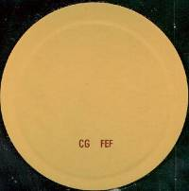
ニコチン依存（身体的依存） → つらい禁断症状は3日で抜ける → ガムやパッチで楽に乗り切れる
心理的依存（行動的依存・習慣） → 数週間で抜ける → 環境改善法・代償行動法などで乗り切る
タバコを吸うとイライラがおこるようになっている → だから、禁煙するとストレスがなくなる

- 禁煙の効果 禁煙の効果は禁煙した瞬間から現れる
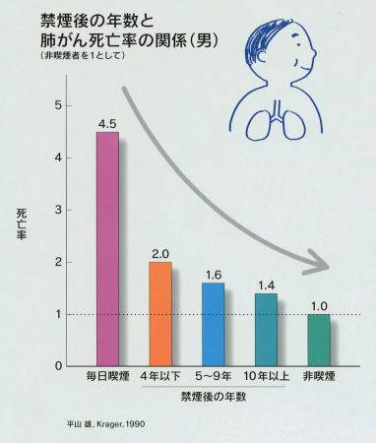
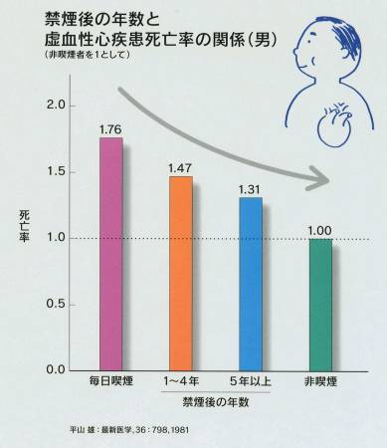
禁煙した途端に皮膚温度は上昇し、心拍数は安定し、生理機能はすべて正常な状態を回復する。禁煙の初期数週間を乗り切ると、咳や痰が止まった、呼吸が楽になった、目覚めがさわやかになった、食べ物がおいしい、肩こりがなくなり顔色がよくなったなどが実感されるようになる。スポーツをしている人は記録がよくなることがすぐに体験される。また、タバコ病の各種疾患のリスクも右図のように年々低下していく。これらの効果は喫煙年数が短いほど大きい。

● タバコによる死者はこんなに多い
世界ではタバコのために年間約490万人が死亡している（2003年WHO発表）
日本ではタバコのために年間約11万人が死亡している(交通事故の10倍)（さらに他人のタバコの煙で1.9万人～3.2万人が死亡）
20世紀にタバコのために1億人が死亡し、21世紀中にタバコのために10億人が死亡するとWHOと世界銀行が予測している。

